MEDIENINFORMATION

Würth Elektronik stellt Speicherinduktivität für Automobilelektronik vor
Geringste Verluste und höchste Strombelastbarkeit
Waldenburg, 24. März 2026 – Würth Elektronik stellt mit der Induktivität WE-MXGA ein AEC-Q200 und für Automotive-Anwendungen qualifiziertes passives Bauelement mit außergewöhnlichen Eigenschaften vor. Die Induktivität weist bis zu 25 Prozent niedrigere R_{DC}-Werte und einen um bis zu 47 Prozent höheren Sättigungsstrom auf als vergleichbare Bauteile auf dem Markt. Die kompakte Drossel eignet sich hervorragend für den Einsatz in Beleuchtung, Infotainment-Systemen, DC/DC-Wandlern (48 V/12 V), Batteriemanagementsystemen, ADAS-Modulen und LED-Scheinwerfern.
Die magnetisch geschirmte kompakte SMT-Speicherdrossel WE-MXGA mit höchster Leistungsdichte bietet sich besonders für hochfrequent taktende Schaltnetzteile in der modernen Leistungselektronik an. Dazu gehören insbesondere Schaltregler auf Basis der neuen GaN- und SiC-Transistortechnologien. Ihre geringen Verluste und damit ihren hohen Wirkungsgrad erreicht die Induktivität durch eine optimierte Wicklungsgeometrie und ihr innovatives Kernmaterial, ein gepresstes nanokristallines Pulver.
Zwei Formfaktoren
Die neuen Speicherdrosseln sind in den Formfaktoren 4020 mit Induktivitäten von 0,16 bis 4,7 µH sowie 5030 mit Induktivitäten von 0,22 bis 15 µH erhältlich. Die Strombelastbarkeit reicht bis 28 A, die Betriebsspannung bis 80 V_{DC} und die Betriebstemperatur von -40 °C bis 125 °C.
WE-MXGA 4020 und WE-MXGA 5030 sind ab sofort ab Lager verfügbar. Kostenlose Muster können jetzt angefragt werden.

Verfügbares Bildmaterial
Folgendes Bildmaterial steht druckfähig im Internet zum Download bereit: https://kk.htcm.de/press-releases/wuerth/

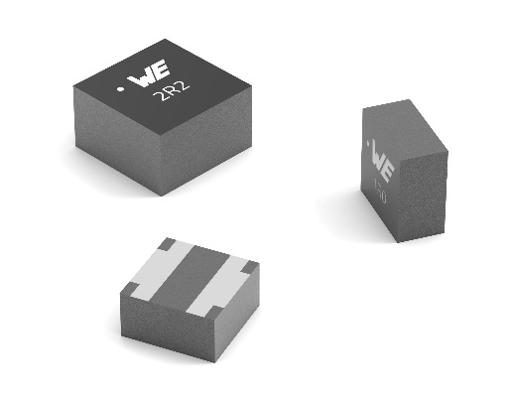
Bildquelle: Würth Elektronik
WE-MXGA zeichnet sich durch die höchste Sättigungsstromstärke und den niedrigsten Widerstand vergleichbarer Speicherdrosseln für Automotive-Anwendungen aus.

Verfügbare Videos
Sie finden ein Video zu diesem Thema auf unserem YouTube-Kanal:
https://www.youtube.com/watch?v=v29hlaBFhZE
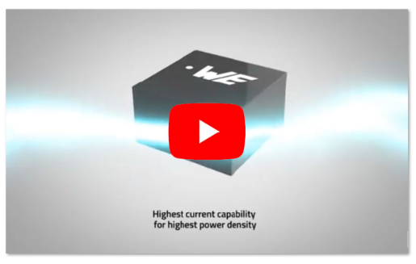Quelle: Würth Elektronik
Video: WE-MXGA SMT-Speicherdrossel

Über die Würth Elektronik eiSos Gruppe
Die Würth Elektronik eiSos Gruppe ist Hersteller elektronischer und elektromechanischer Bauelemente für die Elektronikindustrie und Technologie-Enabler für zukunftsweisende Elektroniklösungen. Würth Elektronik eiSos ist einer der größten europäischen Hersteller von passiven Bauteilen und in 50 Ländern aktiv. Fertigungsstandorte in Europa, Asien und Nordamerika versorgen die weltweit wachsende Kundenzahl.

Das Produktprogramm umfasst passive Bauelemente, Power Module, digitale Isolatoren, Optoelektronik, elektromechanische Komponenten, Wärmemanagementlösungen, Sensoren und Funkmodule. Abgerundet wird das Portfolio durch kundenspezifische Lösungen.
Die Verfügbarkeit ab Lager aller Katalogbauteile ohne Mindestbestellmenge, kostenlose Muster und umfangreicher Support durch technische Vertriebsmitarbeitende und Auswahltools prägen die einzigartige Serviceorientierung des Unternehmens.
Würth Elektronik ist Teil der Würth-Gruppe, dem Weltmarktführer in der Entwicklung, Herstellung und dem Vertrieb von Montage- und Befestigungsmaterial, und beschäftigt rund 7300 Mitarbeitende. Im Jahr 2025 erwirtschaftete die Würth Elektronik Gruppe einen Umsatz von 1,06 Milliarden Euro.
Würth Elektronik: more than you expect!
Weitere Informationen unter www.we-online.com

Weitere Informationen:  Würth Elektronik eiSos GmbH & Co. KG  Sarah Hurst  Clarita-Bernhard-Straße 9  81249 München  Telefon: +49 7942 945-5186  E-Mail: sarah.hurst@we-online.de  www.we-online.com | Pressekontakt:  HighTech communications GmbH  Brigitte Basilio  Brunhamstraße 21  81249 München  Telefon: +49 89 500778-20  E-Mail: b.basilio@htcm.de  www.htcm.de

